UltraEdit连接Linux
1 安装UltraEdit
2 配置FTP相关的配置
文件→FTP/Tenet(T)→
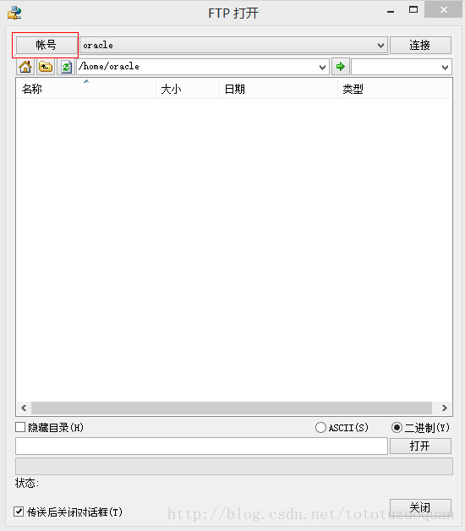
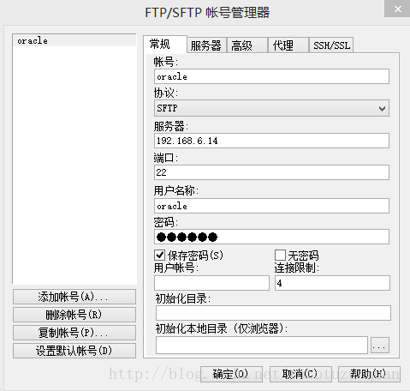
注意这里的协议要选择SFTP
用户名和密码是Oracle数据库的用户名和密码，回到：
点击“连接”按钮，效果图如下：
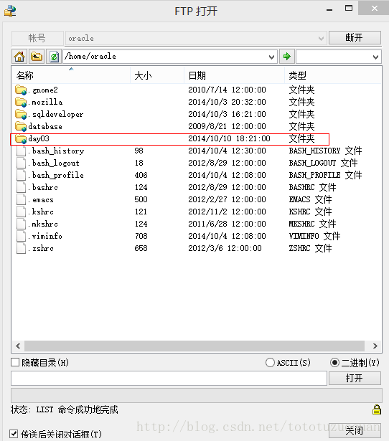
3 在day03中选中文件后：效果如下图
